CHỦ ĐỀ 5: VẬT LIỆU HỮU ÍCH
TIẾT 30 - BÀI 1: SẢN PHẨM TỪ VẬT LIỆU ĐÃ QUA SỬ DỤNG
(Tiết 2)

I. MỤC TIÊU
1. Năng lực
- Nhận biết được các khối hình cơ bản và giá trị của vật liệu đã qua sử dụng
- Biết cách tạo hình và trang trí sản phẩm từ vật liệu đã qua sử dụng.
- Năng lực sáng tạo và ứng dụng thẩm mĩ vào trong cuộc sống
- Biết nhận xét, đánh giá sản phẩm mĩ thuật của cá nhân, nhóm
2. Phẩm chất
- Có ý thức sưu tầm, sử dụng đồ vật đã qua sử dung để góp phần trang trí, làm đẹp
Biết tôn trọng sản phẩm do mình, bạn bè, thợ thủ công/ nghệ nhân tạo ra
- Trung thực khi đưa ra các ý kiến cá nhân về sản phẩm.
- Biết chia sẻ tình cảm yêu thương của mình với những người xung quanh qua sản phẩm.
- Tích cực tự giác và nỗ lực học tập
- Trân trọng, giữ gìn và bảo vệ môi trường từ đó phát huy được tình yêu quê hương, đất nước
II. THIẾT BỊ DẠY HỌC VÀ HỌC LIỆU
- Chuẩn bị của giáo viên
- Giáo án biên soạn theo định hướng phát triển năng lực, tìm hiểu mục tiêu bài học
- Một số hình ảnh, sản phẩm mẫu từ đồ dùng đã qua sử dụng.
- Máy tính, máy chiếu, bảng, phấn, giấy A3, A4.
2. Chuẩn bị của học sinh
- SGK, đồ dùng học tập, giấy A4
- Tranh ảnh, tư liệu sưu tầm liên quan đến bài học.
- Dụng cụ học tập theo yêu cầu của GV : giấy màu, màu vẽ, hồ dán, kéo, một số vật liệu đã qua sử dụng thân thiện với môi trường và đảm bảo an toàn, vệ sinh.
III. TIẾN TRÌNH DẠY HỌC
1. Ổn định tổ chức
2. Kiểm tra đồ dùng học tập
3. Bài mới
Vào bài : GV cho học sinh cả lớp nghe bài hát ‘‘ Việt Nam tái chế’’ để dẫn dắt vào bài học
GV: Các em ạ! Hằng ngày, lượng rác thải được xả ra từ những khu công nghiệp, nhà máy, xí nghiệp, hộ gia đình với số lượng vô cùng lớn. Để tránh lãng phí và thêm gây ô nhiễm môi trường, chúng ta có thể tận dụng những loại phế liệu này để làm ra những đồ dùng bổ ích cho cuộc sống
Tiết trước cô và các em đã tìm hiểu về các sản phẩm được làm từ vật liêu đã qua sử dụng và cách tạo hình trang trí sản phẩm, hôm nay cô và các em sẽ tiếp tục tìm hiểu cách tạo sản phẩm từ vật liệu đã qua sử dụng.
NỘI DUNG | HOẠT ĐỘNG CỦA GV | HOẠT ĐỘNG CỦA HS
HĐ 3: LUYỆN TẬP - SÁNG TẠO  Tạo sản phẩm từ vật liệu đã qua sử dụng | - Khơi gợi ý tưởng và khuyến khích học sinh tạo hình, trang trí sản phẩm từ vật liệu đã qua sử dụng.  GV cho học sinh qua sát một số sản phảm và đặt câu hỏi:  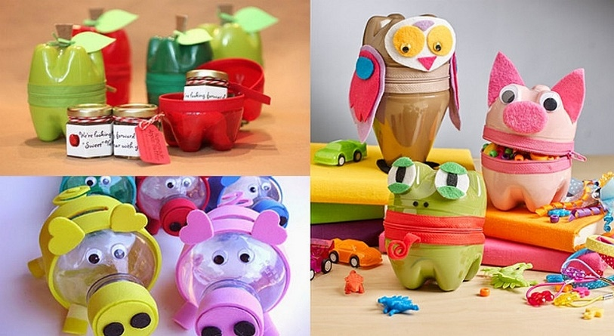  + Những vật liệu nào có thể đem lại hiệu quả thẩm mĩ và giá trị sử dụng cho sản phẩm ?  + Em sẽ tạo dáng sản phẩm như thế nào ?  +Dụng cụ nào phù hợp để thực hiện sản phẩm mới ?  +Em sẽ trang trí như thế nào để sản phẩm có tính thẩm mĩ ?  - Hỗ trợ và hướng dẫn HS trong khi thực hành:  *Lưu ý  - Có thể cắt, ghép các vật liệu khác nhau để tạo sản phẩm mới. | -Hs trả lời câu hỏi.  - Quan sát các vật liệu tìm được để tìm ý tưởng và phác thảo hình dáng sản phẩm mới.  - Hs thực hiện tạo dáng, trang trí sản phẩm theo ý thích.  - Ghi nhớ.
HĐ4: PHÂN TÍCH - ĐÁNH GIÁ  Trưng bày sản phẩm và chia sẻ. | - Tổ chức cho HS trưng bày, giới thiệu sản phẩm và phân tích, chia sẻ cảm nhận về nét đẹp của hình khối, nhịp điệu, tỉ lệ, sự cân bằng và giá trị sử dụng của sản phẩm mới.  + Hướng dẫn HS trưng bày sản phẩm theo nhóm hoặc trưng bày chung cả lớp.  + Khuyến khích HS giới thiệu, phân tích, chia sẻ về cảm nhận sản phẩm của mình, của bạn và của các nhóm.  - Câu hỏi gợi mở  + Em thích sản phẩm nào? Vì sao?  + Nhữngvật liệu nào được tái sử dụng trong đồ dùng mới?  + Nguyên lí tạo hình nào được sử dụng trong tạo đồ dùng?  + Cách tạo dáng và trang trí được vận dụng trên sản phẩm đó như thế nào?  + Cần điều chỉnh gì để đồ dùng đẹp, tốt, tiện dụng hơn?  - GV chốt kiến thức: Nhận xét khích lệ các nhóm có sản phẩm đẹp, sáng tạo. Chỉ ra những ưu, nhược điểm của sp mỗi nhóm cho HS thấy rõ. | - HS trưng bày sản phẩm.  + HS thảo luận nhận xét, đánh giá  + HS lắng nghe, ghi nhớ.
HĐ 5: VẬN DỤNG - PHÁT TRIỂN  Tìm hiểu sản phẩm điêu khắc từ vật liệu đã qua sử dụng | -Cho HS xem hình ảnh, video clip trên máy chiếu về một số tác phẩm điêu khắc đượclàm từ các vật liệu đã qua sử dụng.  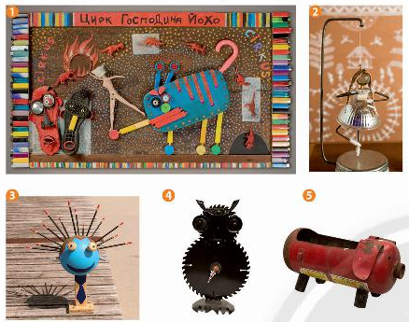  Đặt câu hỏi:  + Em ấn tượng với sản phẩm nào?  + Sản phẩm, tác phẩm được tạo ra từ vật liệu đã qua sử dụng nào?  +Em liên tưởng đến hình ảnh đồ vật gì qua sản phẩm, tác phẩm đó?  +Em có ý tưởng gì khác với những vật liệu đã qua sử dụng đó?  Gv chốt: Hình dáng, màu sắc của các vật liệu đã qua sử dụng có thể gợi ra những ý tưởng sáng tạo độc đáo, ngộ ngĩnh.  - Thông qua bài vừa học, em học được điều gì?  GV cho HS xem vi deo về ôi nhiễm môi trường.  GV tích hợp:  Giáo dục ý thức bảo vệ môi trường, giáo dục về lòng yêu nước, tự hào dân tộc, sự biết ơn với những thế hệ cha anh đi trước đã đấu tranh để dành lại độc lập, chủ quyền dân tộc. | - HS xem hình ảnh, video clip về một số tác phẩm.  -HS trả lời câu hỏi  - Ghi nhớ.  -Nhận thức được việc tận dụng, tái chế vật liệu đã qua sử dụng góp phần bảo vệ môi trường, tiết kiệm nguồn vật liệu, tiết kiệm chi phí, phát huy năng lực sáng tạo và ý thức công dân đối với môi trường, xã hội và với tương lai của chính các em.
4. Đánh giá chung
- GV đánh giá chung về ý thức học tập của học sinh trong giờ học.
5. Hướng dẫn về nhà
- Hoàn thiện bài tập của nhóm
- Đọc trước Bài 2: Mô hình ngôi nhà 3D và chuẩn bị đồ dùng học tập.

